2021年4月稽阳联谊学校高三联考
技术选考试题卷
命题人：信息技术：磐安中学 曹君民 新昌中学 刘世斓
通用技术：柯桥中学 唐洪波 嵊州中学 戴月凤
审稿人：诸暨中学：何凯 徐伟
考生须知：
本试题卷分两部分，第一部分信息技术，第二部分通用技术。全卷共16页，第一部分1至8页，第二部分9至16页。满分100分，考试时间90分钟。
1．考生答题前，务必将自己的姓名、准考证号用黑色字迹的签字笔或钢笔填写在答题纸上。
2．选择题的答案须用2B铅笔将答题纸上对应题目的答案标号涂黑，如要改动，须将原填涂处用橡皮擦净。
3．非选择题的答案须用黑色字迹的签字笔或钢笔写在答题纸上相应区域内，作图时可先使用2B铅笔，确定后须用黑色字迹的签字笔或钢笔描黑，答案写在本试题卷上无效。
第一部分 信息技术（共50分）
一、选择题（本大题共12小题，每小题2分，共24分。在每小题给出的四个选项中，只有一个符合题目要求）
1．下列关于信息和信息技术的描述，正确的是
A．假新闻的产生可以不依赖于数据与信号
B．GDP（国内生产总值）的数据是信息加工处理的结果
C．古代社会中，同时存在模拟信号和数字信号
D．计算机技术的特点是速度快、容量大、稳定性差
2．下列有关网页和电子邮件的说法，正确的是
A．网页用URL标识其在网络上的位置
B．SMTP协议可以把邮件直接发送到收件人计算机中
C．HTML文件中包含了文字、超链接和图片、视频
D．使用同一个搜索引擎，不同时间的检索结果肯定相同
3．用Access软件设计一个数据表，存储下表所示的用户数据。
会员编号 | 姓名 | 联系方式 | 注册日期 | 性别 | 余额
1 | 徐文杰 | 17886262123 | 2021-1-1 | 男 | 202.30
2 | 张乐 |  | 2021-1-5 | 男 | 15.86
3 | 王燕飞 | 15957554321 | 2021-2-3 | 女 | 500.00
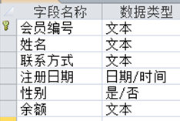 | 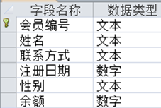 | 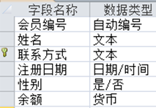 | 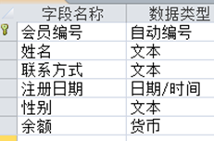
A | B | C | D
下列表结构设计最合理的是
4．利用软件UltraEdit观察字符内码，界面如图所示，下列说法正确的是
第4题图
A．上述字符共占15bit
B．上述字符中，采用ASCII编码的字符共有7个
C．字符“10”的内码用十六进制表示是3A
D．字符“Y”的内码转换为二进制有4个1
5．用photoshop软件制作“建党百年”作品，如图所示。当前状态下，下列说法正确的是
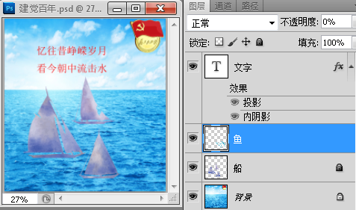
第5题图

A．“背景”图层无法设置滤镜
B．“文字”图层的图层样式均不可见
C．“鱼”图层的图像不可见的原因是图层被隐藏
D．调整图像大小时， “船”图层中船的分辨率（像素数量）保持不变
6．某字体共收录了10000个汉字，每个文字可以看做是一幅位图，若单个文字的分辨率是24*24，只有黑白两色，合成一个字体文件后压缩比为3：1，则该字体文件的存储容量约为
A．120KB B．240KB C．720KB D．1440KB
7．变量a、b的取值只能是0和1，以下VB表达式无法正确表达“若a、b都是1，则c=1，否则c=2”意思的是
A．c=2：if a+b=2 then c=1
B．if a=1 and a=b then c=1 else c=2
C．if abs(a-b)>0 then c=2 else c=1
D．if a*b=1 then c=1 else c=2
8．某算法的部分流程如图所示,执行这部分流程，若输入s为“10sh23ab”，则输出t的值是
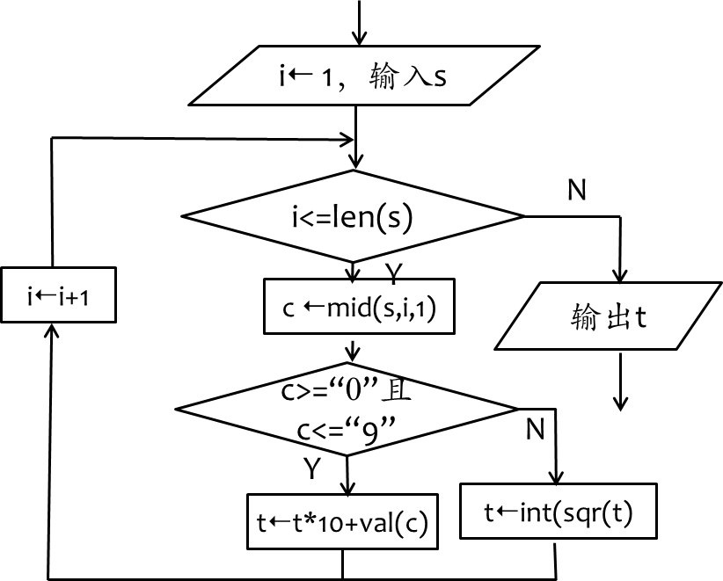

第8题图

A．0 B．2 C．3 D．6
9．采用选择排序算法对某数据序列进行排序，经过某轮排序后的结果是“1，3，4，9，2，8，5”，再经过2轮排序后，该数据序列的顺序是
A．1，2，3，9，4，8，5
B．1，2，3，4，9，8，5
C．1，2，3，5，4，9，8
D．1，2，3，4，5，8，9
10．有如下VB程序段：
Dim s1 As String, s2 As String
s1 = "what doesn't kill you makes you stronger."
s2 = text1.text
i = 1: j = 1
Do While i <= Len(s1) And j <= Len(s2)
If Mid(s1, i, 1) = Mid(s2, j, 1) Then j = j + 1
i = i + 1
Loop
If j > Len(s2) Then
s3 = "true"
Else
s3 = "false"
EndIf
执行该程序段后，s3的值为“false”，则text1输入的文本可能是
A．"skills" B．"waste" C．"damage" D．"note"
11．a(1) ~ a(n)都是正整数，下列VB程序段的功能是计算所有数的最小公倍数。
t = a(1)
For i = 2 To n
b = a(i)
c = t
Do While c Mod b <>0
r = c Mod b
（1）
Loop
（2）
Next i
上述程序中划线处的可选语句为：
① b = r :c = b ② c = b :b = r
③ t= a(i) * t / c ④ t = a(i) * t / b
则（1）（2）处语句依次是
A．①③ B．①④ C．②③ D．②④
12．有如下VB程序
Key = Int(Rnd * 5 + 5)
i = 1: j = 10: sum = 0
Do While i <= j
m = (i + j ) \ 2
If a(m) <= Key Then
i = m + 1
Else
j = m - 1
End If
sum = sum + m
Loop
数组元素a（1）到a（10）分别是2、4、5、6、6、6、8、8、10、12，程序运行后，sum的值不可能是
A．10 B．14 C．22 D．26
二、非选择题（本大题共4小题，其中第13题4分，第14题8分，第15题7分，第16小题7分，共26分。）
13．小王收集了2021大年初一到初七的电影票房数据，并用Excel软件进行数据处理，如图所示。
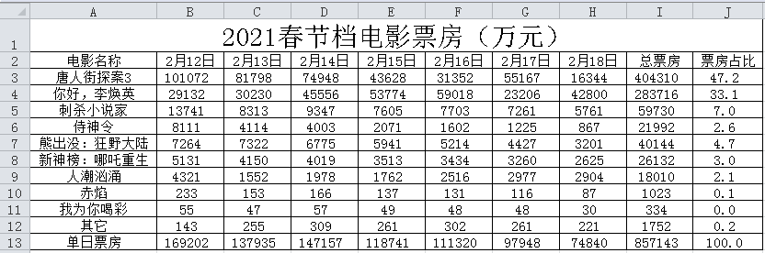
第13题图a

请回答以下问题：
（1）区域J3：J12的数据是通过公式计算得到的，在J3单元格输入公式 ，再使用自动填充功能完成区域J4：J12的计算。
（提示：票房占比=单部电影总票房/一周总票房*100）
（2）表中有具体名称的9部电影已经按2月12日票房降序排序，则排序时应该选择的数据区域是 。
（3）复制图a中A2：J11的数据到新工作表，对2月12日票房和总票房分别设置筛选条件为“最大4项”，则筛选出的结果有_______项。
（4）根据第13题图a中的数据创建了如图b所示的图表，下列说法正确的是 （单选，填字母）
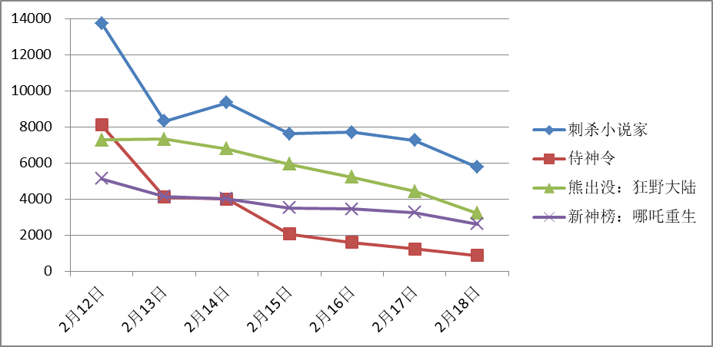

第13题图b
A．该图表使用了折线图，能较好体现变化趋势
B．创建该图表的数据区域是A2：I8
C．在图a的工作表中“电影名称”列前插入一列，图表会随之变化
14．小A同学创作“一天天长大”多媒体作品。首先他对作品进行了设计，然后使用flash进行作品创作，部分界面如第14题图所示，请回答下列问题。
（1）下列对作品设计的说法，正确的是 __________ （多选，填字母）
A．作品设计首先要考虑作品的发布方式/B．考虑作品创作所需的软硬件属于创作需求分析 /C．flash软件属于以时间为基础的多媒体创作工具 /D． 脚本编写的最后一步是编写制作脚本。
（注：全部选对得2分，选错或不选得0分，选对但不全得1分）
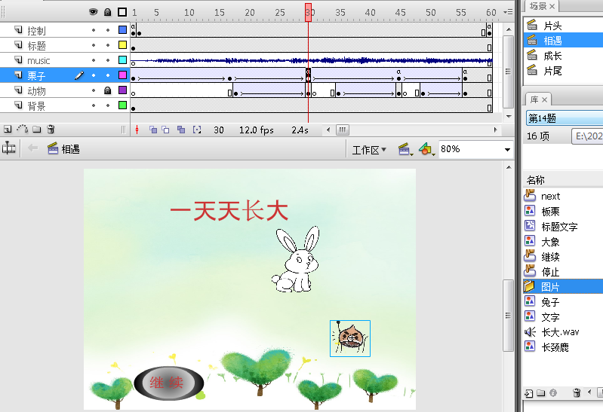

第14题图

（2）如图所示，该作品库中有 个按钮元件。“栗子”图层1-17帧的动画类型是
（3）根据题目描述和截图，下列说法正确的是 (多选，填字母)
A．若舞台尺寸为500*400，图中“继续”按钮的坐标可能是“120,350”
B．测试影片时，音乐播放时间不会超过4s
C．若希望该场景播放完后自动停止，可在“背景”图层最后一帧设置脚本stop（）;
D．若隐藏“背景”图层，测试场景时该图层内容依然可见
（注：全部选对得2分，选错或不选得0分，选对但不全得1分）
（4）“动物”图层的补间动画到第56帧结束，若要使该图层动画内容在补间结束后立即消失不再出现，应进行的操作是 。
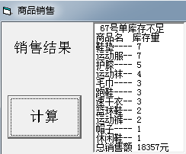
15．某店铺销售运动类商品，根据销售单售卖商品，然后更新库存和统计销售额。小商同学根据上述算法设计VB程序，读入销售清单数据（销售清单存在数组sale，其中奇数位是商品名，偶数位是购买数量），单击“计算”按钮command1，若库存充足则销售成功，否则该单号作废，最后在列表框list1降序输出各商品剩余库存和总销售额。程序界面和代码如下，回答下列问题：
Dim goods(1 To 11) As String ‘商品名，共11种
Dim num(1 To 11) As Integer ‘库存数
Dim prize(1 To 11) As Integer ‘商品单价
Dim sale(1 To 160) As String ‘共80个销售单号
Private Sub Command1_Click()
Dim i As Integer, j As Integer, t2 As Integer
第15题图
Dim total As Integer,s as string， t1 As String
total = 0
For i = 1 To 80
For j = 1 To 11
If sale(i) = goods(j) Then Exit For
Next j
If ① Then
num(j) = num(j) - Val(sale(i * 2))
total = total + Val(sale(i * 2)) * prize(j)
For k = 1 To 10
If ② Then
t1 = goods(k): goods(k) = goods(k + 1): goods(k + 1) = t1
t2 = num(k): num(k) = num(k + 1): num(k + 1) = t2
t2 = prize(k): prize(k) = prize(k+1): prize(k+1) = t2
End If
Next k
Else
List1．AddItem Str(i) + "号单库存不足"
End If
Next i
‘在列表框list1输出各商品剩余库存，代码略
List1．AddItem "总销售额" + ③ + "元"
End Sub
Private Sub Form_Load()
‘读入数据，存在各个数组，代码略
End Sub
（1）根据代码和程序界面，本程序没有哪类对象____
（单选,填字母: A． 文本框 B． 列表框 C． 标签 D． 按钮 ）
（2）加框处代码有错，请改正
（3）在程序划线处填入合适代码，使程序完整

16．有60个人要组建一个聚会，每人的喜好是一个数值，为提升聚会效果，会务组要把参会人员进行分组，分组原则是：
（1）每组不超过8人
（2）组内新增人员的喜好值必须与现有组内人员的平均喜好值相差在5以内
（3）若新增人员无法加入现有小组，则被分入新组建小组
小V同学根据上述算法设计编写了VB程序，界面如图所示，单击“分组”按钮后，在列表框list1输出分组结果，每组一行，回答下列问题：
Dim a(1 To 60) As Integer '各人的喜好值
Private Sub Command1_Click()
Dim i As Integer, j As Integer, c As Integer，s as String
Dim b(1 To 480) As Integer '分组后喜好值
Dim ave(1 To 60) As Integer, num(1 To 60) As Integer
For i = 1 To 60 ‘预设60个分组
num(i) = 1
ave(i) = 0
Next i
c = 1: ave(1) = a(1): b(1) = a(1)
For i = 2 To 60
For j = 1 To c
If Abs(a(i) - ave(j)) <= 5 And num(j) < 8 Then
ave(j) = ①
num(j) = num(j) + 1
b(j * 8 - 8 + num(j)) = a(i)
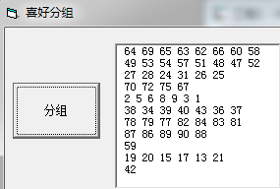
Exit For
End If
Next j
If ② Then
b(c * 8 + 1) = a(i)
ave(j) = a(i)
c = c + 1
End If
Next i
第16题图
s = ""
For i = 1 To c
For j = 1 To ③
s = s + Str(b((i - 1) * 8 + j))
Next j
List1．AddItem s
s = ""
Next i
End Sub
Private Sub Form_Load()
‘生成60个原始数据，存入数组a，数组b各元素初始化为0，代码略
End Sub
（1）如图所示，当前数据已被分组,若再新增一个数“64”，会被分在第_____组。
（2）在程序划线处填入合适代码，使程序完整。

